DOCUMENTAÇÃO DESIGN WEB — MÓDULO

PROGRAMADOR DE SISTEMAS

|  |  |  |
| --- | --- | --- |
| Data | Descrição | Autor |
| 08/01/2023 | Primeiros passos HTML | Valtemir Procopio |
| 08/01/2023 | HTML | Gustavo Guanabara |
| 10/01/2023 | Github Desktop | Valtemir Procopio |

**ÍNDICE**

1. **INTRODUÇÃO............................................................................................**
2. **ESPECIFICAÇÃO E DOCUMENTAÇÃO...................................................**
3. **PROPOSTA AOS TERCEIROS.................................................................**
4. **TECNOLOGIA............................................................................................**
5. **CONCLUSÃO.............................................................................................**
6. **REFERÊNCIA BIBLIOGRÁFICAS............................................................**
7. **INTRODUÇÃO**

Conforme trabalhado no curso de ‘Programador de Sistemas’ do SENAC (RN), o módulo de design web uniu os conhecimentos até então trabalhados em sala de aula para a criação de um site pessoal dos alunos matriculados no curso com base em seus dados e informações a ser entregue como projeto de conclusão da disciplina.

Com uso das ferramentas, utilizou-se desde os conhecimentos aprendidos no início do curso — como a lógica de programação — na utilização das funções para formatar textos, aplicar funções, inserir imagens e caixas de texto a serem preenchidas, hospedar o endereço com o intuito de enriquecer o portfólio com informações, dados e redes sociais para contato.

Informações externas foram utilizadas à partir de outros endereços de web e fóruns de programação — à exemplo do Github —, além de aplicativos baixados e instalados no Visual Studio Code — à exemplo do python e suas extensões; github desktop; flask — responsáveis por programar o site no formato de html.

1. **ESPECIFICAÇÃO E DOCUMENTAÇÃO**

O processo baseou-se no conteúdo trabalhado em sala de aula pelo docente da disciplina supracitada e seu material didático com determinadas partes extraídas de sua página de perfil do Github, como o template disponibilizado para visualização. A especificação seguinte baseou-se no material do curso do professor Gustavo Guanabara, desde a introdução ao python até a didática de web, com conhecimentos teóricos e linguagem de programação à ser aplicada na prática, são eles:

* 1. **Iniciando o Index (Anexo 1):** Os códigos presentes têm a função de apresentar o programador em questão na página principal, somando às informações suas redes sociais relacionadas ao seu pessoal ou seu profissional anexando-as por meio dos códigos.
  2. **Contatos (Anexo 2):** Aqui estão presentes os formulários de texto para que terceiros possam preenche-los e entrar em contato com o programador diretamente pelo html.
  3. **Features (Anexo 3):** Foi utilizado o bootstrap para criar barras de progressos que simbolizam e demonstram as habilidades, além da organização.
  4. **Base (Anexo 4):** Nela constam as imagens e ícones presentes no site, que se repetem e enriquecem o conteúdo presente, como footer e head na aplicação.
  5. **Forms (Anexo 5):** Aqui estão presente os campos de configurações dos formulários inseridos, como por exemplo StringField, TextField etc.
  6. **Requirement (Anexo 6):** São as dependências instaladas para a execução e funcionamento do projeto, conforme constam no final do anexo em questão.

1. **PROPOSTA AOS TERCEIROS**

O principal intuito da atividade conclusiva é, por meio dos conhecimentos testados, desenvolver e publicar a aplicação em formato de portfólio e site, em conformidade com os módulos trabalhados na disciplina, expondo para o corpo-docente — e possíveis clientes — o nível de conhecimento e aprendizado dos futuros programadores.

No caso em questão, não persevera somente a demonstração de habilidades, como também apresentar o perfil do desenvolvedor ao mercado, sendo possível o contato por meio das ferramentas de formulários presentes como também as redes sociais pessoais e profissionais do desenvolvedor, tal qual a apresentação de seu perfil pessoal-profissional como principal portfólio.

As abas disponíveis na aplicação são:

* Home;
* Skills;
* Contato;

Em *Home* é apresentada a página principal com os anexos em rede social em *Contato* são disponibilizados os formulários de texto à preencher para contactar o programador; em *Skils* estão as multiversatilidades dos alunos nas diversas áreas.

Já as redes sociais são:

* Instagram;
* Facebook;
* Github;
* Telefone;
* Linkedin;
* Email;

Ressaltando — acima de tudo — as habilidades e competências.

1. **TECNOLOGIA**

Utilizando-se do repertório de programas disponíveis, a aplicação trabalhou com o repertório disponibilizado no material do curso oferecido pelo Senac, todos autorizados e com a licença paga. Os materiais utilizados constam a seguir:

* Visual Studio Code 1.74;
* Python 3.11.1;
* Flask 2.2.2;
* Github Desktop 3.1.5;

1. **CONCLUSÃO**

Tendo os softwares sido devidamente incorporados a programação, resultou-se, então, no site pessoal como expositório e portfólio do aluno, com a aplicação do template, da base, dos contatos, as skills, todos direcionados com routes, forms e requirement até que a aplicação ganhasse forma.

1. **FONTES BIBLIOGRÁFICAS**
2. **ANEXO 1 — INICIANDO O INDEX**

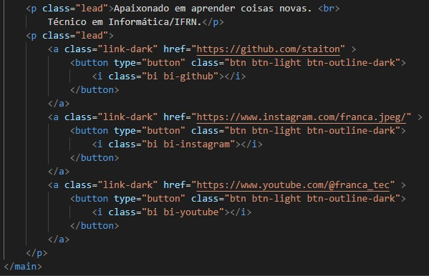

1. **ANEXO 2 — CONTATO**

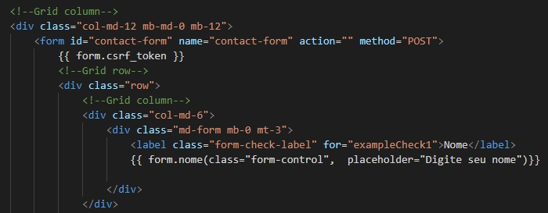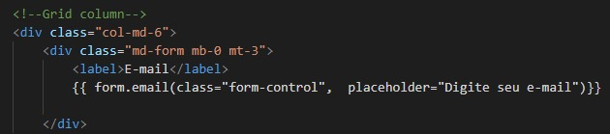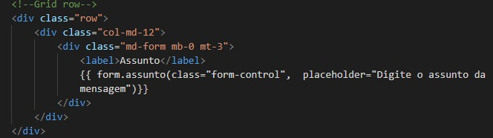

1. **ANEXO 3 — FEATURES**

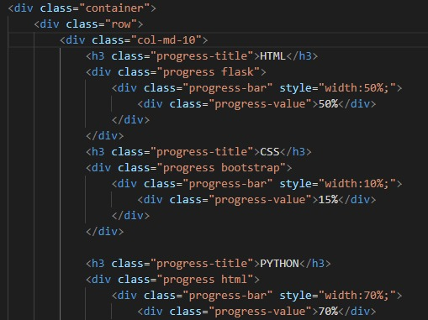

1. **ANEXO 4 — BASE**

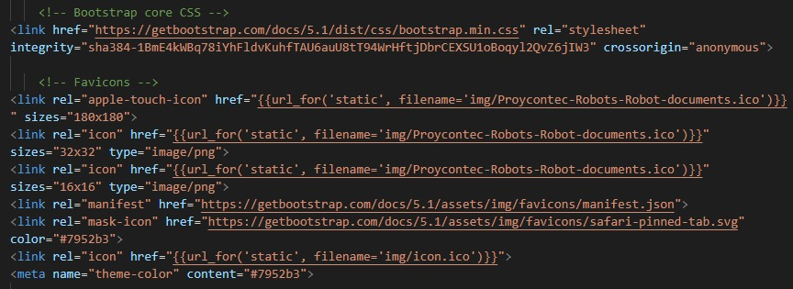

1. **ANEXO 5 — FORMS**

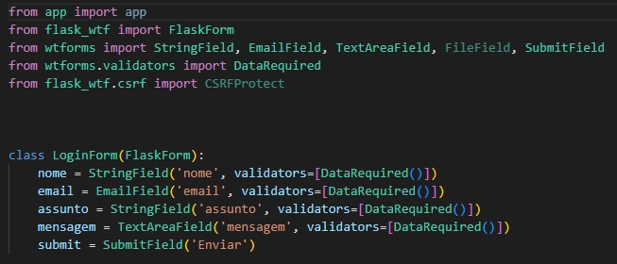

1. **ANEXO 6 — REQUIREMENT**

